Chapelle de Jacques Cœur
ou Chapelle St Ursin ou de l’Aubespine ou de Châteauneuf

Jacques Cœur, Maître des monnaies (1436, Argentier (1439), Membre du Conseil du Roi (1442), Visiteur général des gabelles pour le Languedoc (1447). Anobli en 1441.

Dans le vitrail (N° 25 du Corpus Vitrearum), la partie inférieure de la fleur de lis renferme l’écu de France (Charles VII).
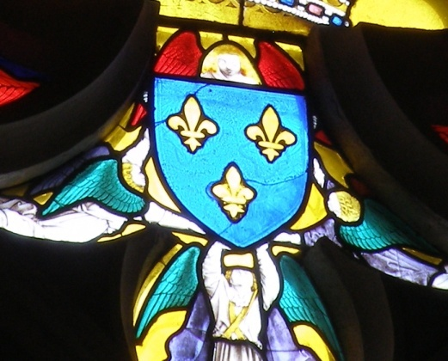
Au niveau inférieur, deux écussons ont été placés au second rang, dans les deux jours en forme de cœurs. Celui de gauche contient les armes du dauphin : écartelé, aux Ier et 4ème de France ; aux 2ème et 3ème d’or au dauphin vif d’azur. L’autre donne les armes de la reine Marie d’Anjou (épouse de Charles VII) : parti, au Ier de France ; au 2ème parti : 1, d’argent à la croix recroisettée d’or cantonnée de quatre croisettes de même ; 2, semé de France à la bordure de gueules.
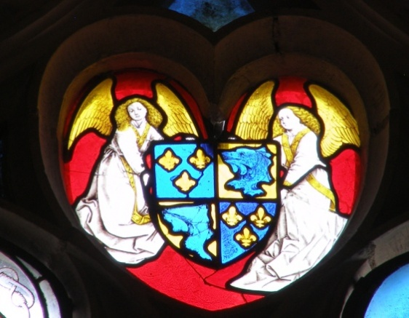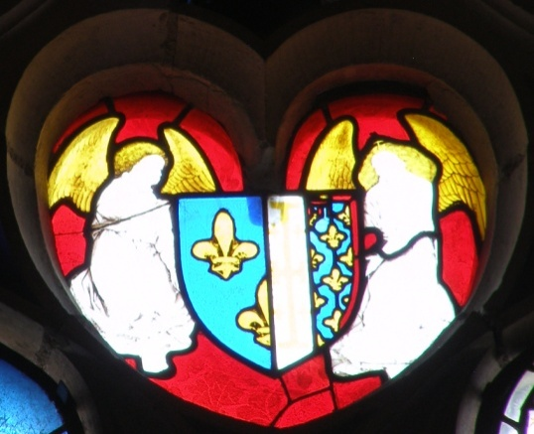
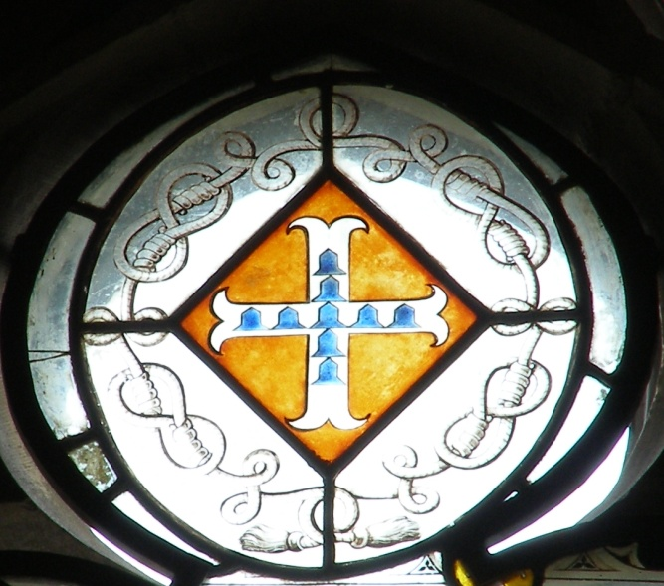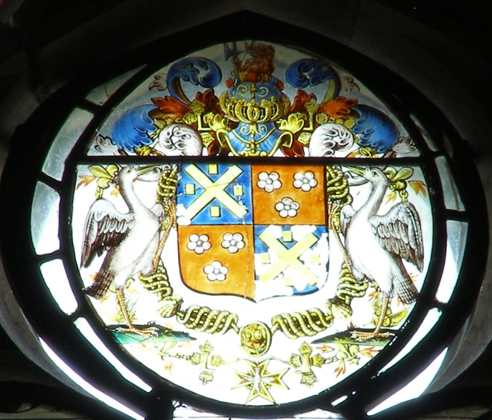
Le blason de gauche est celui de Marie de la Châtre (décédée en 1626), femme de Guillaume de l’Aubespine et mère de Charles : de gueules à la croix ancrée de vair
Celui de droite convient aussi bien à Charles de l’Aubespine qu’à son père, Guillaume : il est écartelé, aux 1 et 4 d’azur au sautoir alaisé d’or cantonné de quatre billettes de même ; aux 2 et 3 de gueules à trois quintefeuilles d’argent. Supports : deux cigognes. L’écu entouré des colliers des Ordres, timbré d’un casque de face avec lambrequins d’or, d’argent, de gueules et d’azur. Cimier : un lion issant tenant dans sa patte dextre une hache.
Ces deux blasons, postérieurs au reste du vitrail, sont peints en émaux de toutes couleurs sur verre blanc.
Dans le vitrail, à la clef de voûte, au-dessus de St Jacques, on voit un tout petit écusson aux armes de Jacques Cœur : d’azur à trois cœurs de gueules, à la fasce d’or chargée de trois coquilles de sable. Au dessus de Ste Catherine était aussi un écusson, mais il a été brisé. Il portait vraisemblablement les armoiries de Macée de Léodepart, femme de l’argentier : d’argent à trois bandes de sable, celle du milieu chargée d’une étoile comète d’or. La photo ci-dessous montre que les armes de Macée de Léodépart ont été refaites (maladroitement) au XXème siècle.

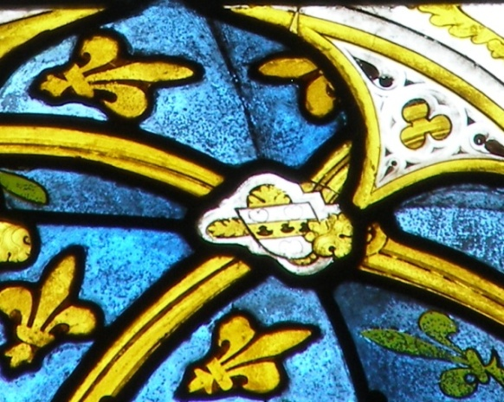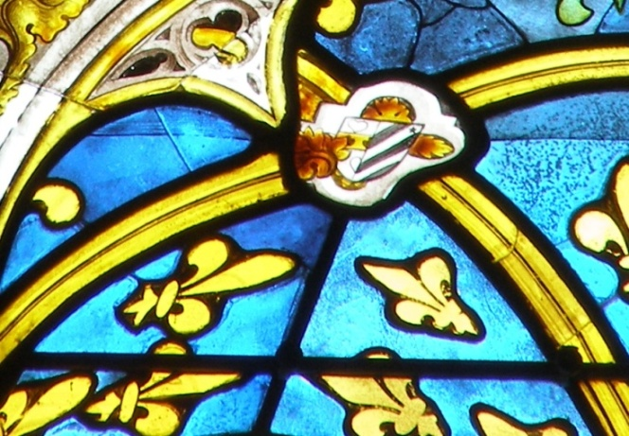

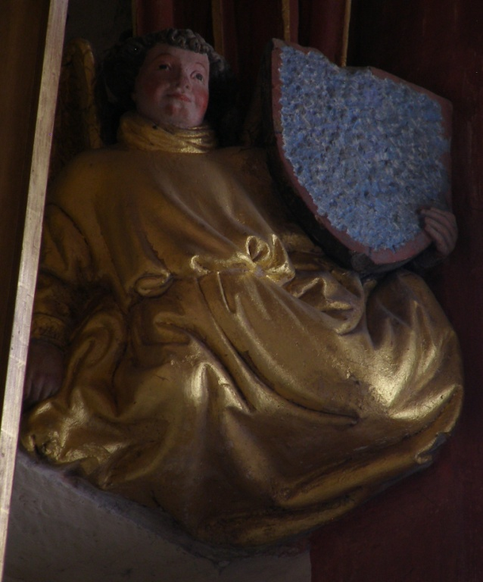
Aux retombées des nervures, armoiries burinées à la Révolution ?

